INFORME DE ACTIVIDADES
Contrato No: | 25-2130.13.417
Contratista: | MARCELA DELGADO GIRALDO
Dirigido a: | HOSPITAL DEPARTAMENTAL SAN JUAN DE DIOS DE RIOSUCIO CALDAS - E.S.E.
Período: | NOVIEMBRE DE 2025
Objeto: | Prestación de servicios profesionales en PSICOLOGIA en forma oportuna, eficiente y efectiva, bajo su propia responsabilidad y autonomía, de conformidad con las necesidades institucionales y según su propuesta; para el desarrollo de las actividades en equipos básicos de salud del programa preventivo de salud territorial contempladas en la Resolución 1033 del 11 de junio de 2024 del Ministerio de Salud y Protección Social junto con sus lineamientos durante el tiempo y en los micro territorios establecidos por la E.SE Hospital Departamental San Juan de Dios de Riosucio, Caldas en pro del cumplimiento de las directrices adquiridas  por la empresa con el Ministerio de Salud y la Protección Social.
Informe No. | 03

El presente informe describe las actividades realizadas en el marco de las responsabilidades asignadas en los Equipos Básicos en Salud, durante el período correspondiente.:

OBLIGACIONES CONTRACTUALES
OBLIGACIONES | ACTIVIDADES EJECUTADAS
- En cumplimiento de la Resolución 1033 del 11 de junio de 2024 del Ministerio de Salud y Protección Social, los Equipos Básicos de Salud (EBS) tienen la obligación de ejecutar de manera integral, oportuna y continua el Plan de Cuidado Primario (PCP), mediante la identificación, intervención y seguimiento de las condiciones de salud de las personas, familias y comunidades en sus territorios asignados, priorizando las acciones extramurales y articulando estrategias de promoción, prevención, vigilancia en salud pública, gestión del riesgo, participación social e interculturalidad, con enfoque diferencial y territorial, garantizando así el derecho fundamental a la salud. | Participé en inducciones convocadas por la entidad contratante, en conjunto con profesionales ejecutantes, así mismo asistí a reuniones programadas por el Equipo Básico de Salud, donde se identificaron los micro territorios asignados, población a intervenir, mecanismos de ejecución y de articulación intersectorial. Apoyé la actualización de las bases de datos disponibles de la población previamente caracterizada.
2. Asumir los costos correspondientes al pago de seguridad social como persona independiente en salud, pensión y ARL por el 40% del valor neto del presente contrato. | Se realiza el pago correspondiente al mes de noviembre teniendo en cuenta el 40% del valor devengado con número de planilla Nº 35135390 por un valor de $ 742.500
3. Elaboración de plan de trabajo y cronograma para el despliegue de equipos en el territorio. | En conjunto con los profesionales, gestores y auxiliares de enfermería, mediante reunión del equipo en instalaciones del Hospital san Juan de Dios, se realizó distribución de las actividades a implementar, al igual que los micro territorios a intervenir para cada equipo de trabajo. de esta manera poder contar con una buena organización para el despliegue del personal asistencial y las actividades a realizar por cada una de los profesionales.
4. Planeación mensual de la operación por cada perfil. | Se establecen fechas de entregas mensuales para obligaciones a ejecutar, garantizando así la entrega oportuna de los compromisos pendientes.
5. Identificar personas no afiliadas al sistema de salud y gestionar el trámite de afiliación | Mediante feria de servicios programada por el Ente Territorial de Salud, se establece contacto con área de afiliaciones, a quienes se dirige información de personas no afiliadas identificadas en la población.
6. Valoración de primer contacto de acuerdo con los siguientes instrumentos: FAMILIOGRAMA, APGAR familiar, Escala de sobrecarga del cuidador de Zarit, Ecomapa. | Lleve a cabo el seguimiento correspondiente a Planes de Cuidado Primario de cada familia, identificando riesgos, de acuerdo con resultados de familiograma, APGAR familiar, Zarit y Ecomapa.
7. las condiciones de salud de los miembros de las familias y hogares, haciendo uso de los dispositivos médicos asignados. | Previa demanda inducida realizo visitas a familias del MT20 Barrio El Espino, en conjunto con el Equipo Básico de Salud, a quienes se realiza atención médica general, valoraciones integrales de acuerdo con el ciclo de vida, mediante examen físico completo, toma de signos vitales, peso y talla, haciendo uso de los dispositivos biomédicos dotados por la entidad contratante.  Durante las intervenciones hice adecuado uso de dichos dispositivos, evitando el deterioro de los mismos.
8. Despliegue del Plan de Cuidado Primario (PCP): (Elaborar, concertar, implementar y hacer seguimiento al PCP para cada familia o persona asignada. Identificar riesgos, necesidades y condiciones en salud. Realizar acciones de promoción, prevención, atención, seguimiento y educación en salud. Registrar todas las acciones, novedades y logros alcanzados. | Realicé visitas a familias del barrio El Espino (MT20 ), donde se evaluó su estado de salud, cumplimiento de objetivos en salud según los riesgos biopsicosociales.  En conjunto con los profesionales del Equipo Básico de Salud, realizo seguimiento a las familias caracterizadas, se verifica cumplimiento de metas en salud establecidas previamente y se fijan nuevas metas con el objetivo de mejorar las condiciones de salud de los usuarios.
9. Atenciones individualės y familiares: Prestar atenciones extramurales principalmente, aunque pueden articularse con servicios intramurales o de telemedicina. Realizar actividades como: consultas; valoraciones, tamizajes, vacunación, provisión de anticonceptivos, entre otras. Hacer contrarreferencia y seguimiento de casos referidos a otros niveles de atención. | En las intervenciones multidisciplinarias dirigidas a cada familia se logra identificar las prioridades de respuestas por familia de cada micro territorio asignado, de esta manera se logra activar rutas en usuarios que así lo requieren e remisiones según necesidades encontradas en las visitas de seguimiento, de manera oportuna, para ello participé de 1 jornada de salud, cuales se realizaron intervenciones individuales y familiares de manera integral en la que intervenimos todos y se realiza el adecuado abordaje según necesidades encontradas; teniendo en cuenta que en cada hogar visitado se realiza educación en hábitos de vida saludable, alimentación, ejercicio, prevención de Ulceras por presión en usuarios con movilidad reducida, cuidado e higiene de la piel, aseo general y normas tanto de asepsia como de bioseguridad.
10. Vigilancia en salud pública: Identificar, notificar y activar respuestas frente a eventos de interés en salud pública. Apoyar la Vigilancia en Salud Pública Comunitaria (VSPC). Coordinar con la ESE el uso de insumos y protocolos para pruebas, inmunizaciones, etc. | Esta obligación se realiza de manera permanente y continua, se desarrollan actividades educativas sobre la resolución 3280 según las necesidades encontradas, se canaliza y se direcciona según IPS prestadora, se han evidenciado casos en los cuales se abordan de manera inmediata por parte del o los profesionales indicados según los requerimientos encontrados, cabe aclarar que al momento de ser interculturales estos aspectos son tenidos en cuenta al momento de la evaluación inicial e intervención a realizar.
11. Gestión del aseguramiento: Identificar personas sin aseguramiento y reportarlas para su afiliación a través del SAT. Coordinar con la entidad territorial el acceso al SISBEN, encuesta y mecanismos de afiliación. | Participé de la de actualización bases de datos, verificando la afiliación actual de cada uno de los integrantes de las familias caracterizadas, permitiendo identificar las personas que están pendientes por ser vinculadas al sistema de salud y realizar la gestión necesaria para direccionar adecuadamente a los entes encargados del aseguramiento.
12. Participación comunitaria: Realizar acercamientos y acuerdos con actores sociales del territorio. Reconocer liderazgos comunitarios trabajar conjuntamente en el cuidado de la salud. | Se realizo gestión frente a los presidentes de las juntas de acción comunal para la visitas de los diferentes sectores y la identificación de usuarios para priorizar su atención. Se realizo reunión con el enlace de en la alcaldía de las juntas de acción comunal y se tiene pendiente la participación en reunión general con los lideres comunitarios.
13. Fortalecimiento de capacidades: Participar en procesos de formación y capacitación continuos organizados por la ESE o entidad territorial. Mejorar conocimientos y habilidades según necesidades del territorio (salud mental, interculturalidad, trabajo comunitario, etc | Participé de inducción, actividades educativas, feria de servicios, convocados por la la ESE y la entidad territorial, además realice articulación con el área de programas PEYDT de la ESE, con el objetivo de fortalecer conocimientos en Rutas de Atención Integral en Salud (RIAS), indispensable para programar demanda inducida previa a intervenciones interdisciplinarias, realización de valoraciones integrales y aplicación de tamizajes. Todo esto teniendo en cuenta el enfoque intercultural y de genero.
14. Gestionar el traslado a instituciones de salud de personas que requieren remisión urgente a partir de lo identificado en la atención en salud. | Se trasladan y se realizan las diferentes remisiones por psiquitria y psicología a usuarios con diferentes urgencias de atención por salud mental.
15. Informar sobre el portafolio de servicios de salud y de otros sectores de acuerdo con sus necesidades. | Durante la atención interdisciplinaria de cada familia, realizó valoración integral de acuerdo a ciclo de vida, donde ofrezco servicios de salud como a valoración odontológica, higiene oral, atención por medicina, tamizajes en programas de detección temprana, actividades ofrecidas por sectores públicos como secretaria de deporte, departamento de prosperidad social, etc.  Gracias a estas intervenciones, logro canalizar usuarios que adquieren conciencia sobre la importancia de acceder a los programas de salud, programas de deporte, sociales y culturales, promoviendo un abordaje integral, holístico e intercultural, acorde con sus necesidades y contextos particulares..
16. Realizar seguimiento al acceso efectivo a los servicios de salud y servicios brindados por otros sectores. | Doy cumplimiento a esta actividad de forma continua en apoyo de gestores de salud en articulación las diferentes IPS del municipio a las cuales están vinculados los usuarios, se cruza base de datos con las mismas, con el fin de identificar cumplimiento de metas en cuanto a atenciones en salud, asistencia a las diferentes rutas y servicios ofertados los las instituciones prestadoras de los servicios en salud.
17. Digitalizar los instrumentos que sean diligenciados de forma manual en la herramienta definida por el Ministerio de Salud y Protección Social para tal fin. | Cumplo con este objetivo de manera continua haciendo uso de los equipos de cómputo portátiles, dotados por la entidad contratante, mediante los cuales se digitalizan los diferentes instrumentos de apoyo a las intervenciones individuales y familiares.
18. Convocar, implementar y realizar seguimiento a espacios de participación social y popular por cada una de las veredas - barrios y micro territorios abordados por el equipo. | Durante el desarrollo de las actividades participé de actividades sociales, asistencia y apoyo en jornada de salud en actividades preventivas en El Barrio El Espino.
19. Consulta de psicología para atención en salud mental. | Se realizan consultas domiciliarias por psicología en el barrio El Espino, dando continuidad a los procesos del EBS. Durante estas intervenciones se evalúan las necesidades emocionales y psicológicas de los usuarios, se identifican factores de riesgo y se orienta a las familias en la búsqueda de estrategias de afrontamiento. Asimismo, se brinda acompañamiento individual y familiar, se fortalece la red de apoyo, se promueve el autocuidado en salud mental y se sensibiliza a la comunidad sobre la importancia de la prevención y atención oportuna. De esta manera, se favorece el bienestar integral de los usuarios y se contribuye a mejorar su calidad de vida.
20. Aplicación de tamizajes de salud mental e instrumentos para SPA (incluye alcohol). | Se realizan tamizajes de salud mental y consumo de sustancias psicoactivas, incluyendo alcohol, a diferentes miembros de la comunidad. Durante el proceso se aplican instrumentos validados, se recogen datos relevantes y se analizan los resultados para detectar tempranamente posibles alteraciones emocionales, conductuales o de consumo problemático. A partir de esta información, se orienta a los usuarios sobre rutas de atención, se derivan los casos prioritarios a los servicios especializados y se promueve la prevención del consumo de SPA a través de la sensibilización y la educación comunitaria. Estas acciones permiten favorecer la detección oportuna, fortalecer la intervención temprana y reducir riesgos asociados al consumo y a la salud mental.
21. Aplicación de escala para sobrecarga de cuidado | Se aplica la escala de sobrecarga a cuidadores de personas con enfermedad crónica, discapacidad o dependencia, con el fin de evaluar el nivel de carga física, emocional y social que enfrentan en su labor cotidiana. A través de esta valoración se identifican factores de riesgo, se reconocen las necesidades de apoyo y se visibiliza la importancia del rol del cuidador dentro del núcleo familiar y comunitario. Posteriormente, se brinda orientación psicológica y estrategias de autocuidado, se fortalece la red de apoyo y se promueve la búsqueda de recursos institucionales disponibles para disminuir la sobrecarga. Con estas acciones se contribuye al bienestar del cuidador y, de manera indirecta, a la calidad de vida de la persona bajo su cuidado.
23. Atención psicosocial a familias víctimas de conflicto armado. | En caso de requerirse, se brindará atención psicosocial integral a víctimas del conflicto armado, con el fin de ofrecer acompañamiento emocional, favorecer la recuperación de sus proyectos de vida y promover la resiliencia individual, familiar y comunitaria. Estas acciones se orientarán a identificar afectaciones emocionales, canalizar los casos a las rutas de atención correspondientes y fortalecer los procesos de reparación y bienestar integral, en articulación con las instituciones competentes.
24. Centros de escucha y zonas de orientación escolar. | Se encuentra en proceso de ejecución. Se realizó la gestión para la apertura de un centro de escucha en institución educativa del municipio, mediante la remisión de solicitud formal a un colegio con el fin de habilitar un espacio destinado a la atención psicológica y orientación escolar. Una vez asignado el espacio, se desarrollarán actividades de escucha activa, acompañamiento a estudiantes y promoción de la salud mental en el ámbito escolar.  Se realiza taller psicoeducativo para docentes y rector de la intitucion educativa Riosucio sobre ESI educación sexual integral.  Se programa agenda para aperturar espacio de consulta de valoración por psicología en la institución educativa fundadores, con el fin de priorizar casos de estudiantes que requieren atención psicológica, en coordinación con la docente orientadora.
25. Rehabilitación Basada en Comunidad en Salud Mental | Se implementan acciones permanentes de Rehabilitación Basada en Comunidad (RBC), orientadas a favorecer la inclusión social de personas con condiciones de discapacidad psicosocial y sus familias. Para ello, se realizan actividades de acompañamiento domiciliario, se fortalecen redes de apoyo, se promueve la participación comunitaria y se sensibiliza a la población sobre la importancia de la integración y el respeto a los derechos de las personas con discapacidad en el entorno social.
26. Las demás que correspondan con la naturaleza del contrato, los procesos y subprocesos a desarrollar en los micro territorios establecidos por la E.SE Hospital Departamental San Juan de Dios de Riosucio, Caldas. | Se atienden de manera continua las diferentes solicitudes que se enmarcan en los procesos y subprocesos de salud mental en los microterritorios definidos. Estas actividades incluyen participar en reuniones comunitarias, apoyar procesos de promoción y prevención en salud mental, acompañar intervenciones interdisciplinarias y articular acciones con las instituciones locales para garantizar la cobertura y continuidad en la atención.
27. Presentar informes de actividades solicitados por el supervisor del presente contrato. | Se elaboran y entregan informes periódicos de las actividades desarrolladas en el marco del contrato, en los cuales se describen las acciones ejecutadas, los avances alcanzados y las dificultades identificadas. Estos informes permiten garantizar la trazabilidad del proceso, evidenciar el cumplimiento de las obligaciones contractuales y fortalecer la retroalimentación con el supervisor.
28. EL CONTRATISTA autoriza que para efectos de notificación, información y cualquier comunicación, dispondrá del siguiente correo electrónico personal: marceladelqado0 1@gmail.com de modo que ello permita la celeridad en los procesos y procedimientos que deban realizarse. | Autorizo que para efectos de notificación, información y cualquier comunicación, se realice a través del correo electrónico personal: marceladelgado01@gmail.com de modo que ello permita la celeridad en los procesos y procedimientos que deban realizarse
29. El contratista declara conocer el código de Integridad, Transparencia y Lucha contra la Corrupción del Departamento Administrativo de la Función Pública adoptado por la Ley 2016 de 2020, el cual puede ser consultado en el link httos://www.funcionpubIica.sov.co/web/eva/curso-integridad.PARÁGRAFO | Declaro que conozco el código de Integridad, Transparencia y Lucha confra la Corrupción del Departamento Administrativo de la Función Pública adoptado por la Ley 2016 de 2020, el cual puede ser consultado en el link https://www.funcionpublica.gov.co/web/eva/curso-integridad.

Atentamente,

______________________________________
Nombre: MARCELA DELGADO GIRALDO
C.C: 1059704340
Cel. 3122316843

Siguen anexos

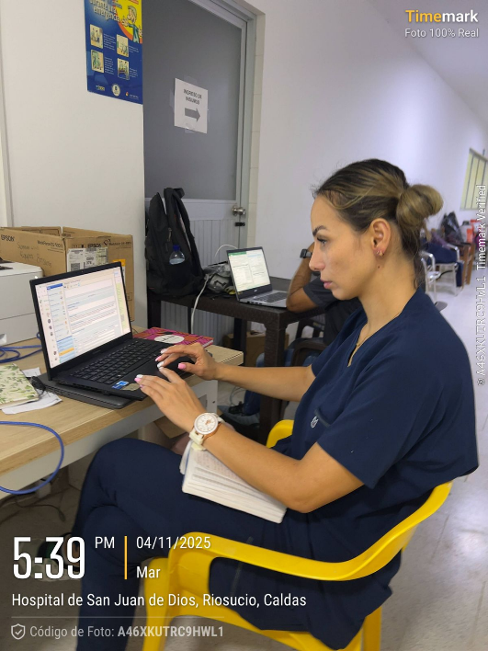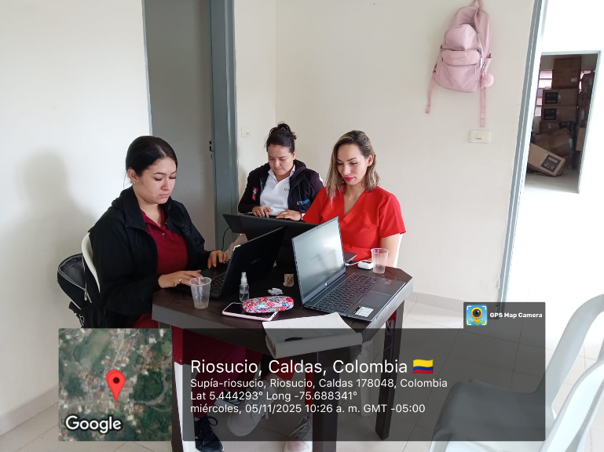

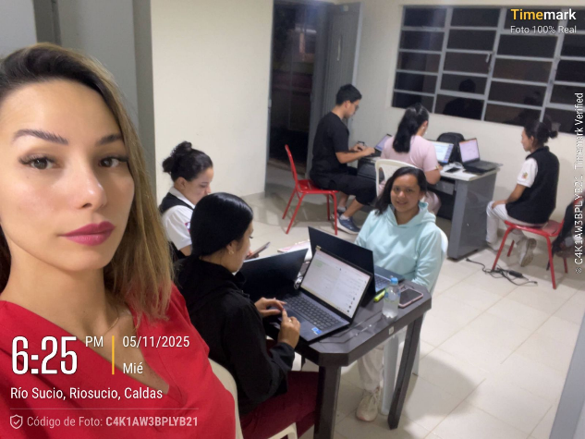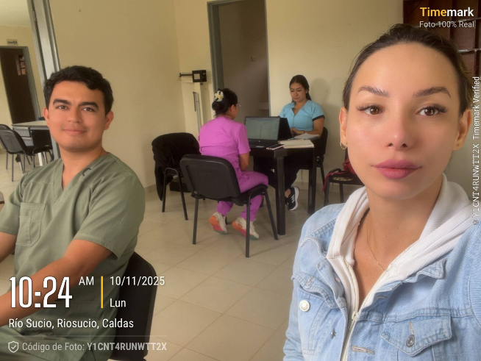

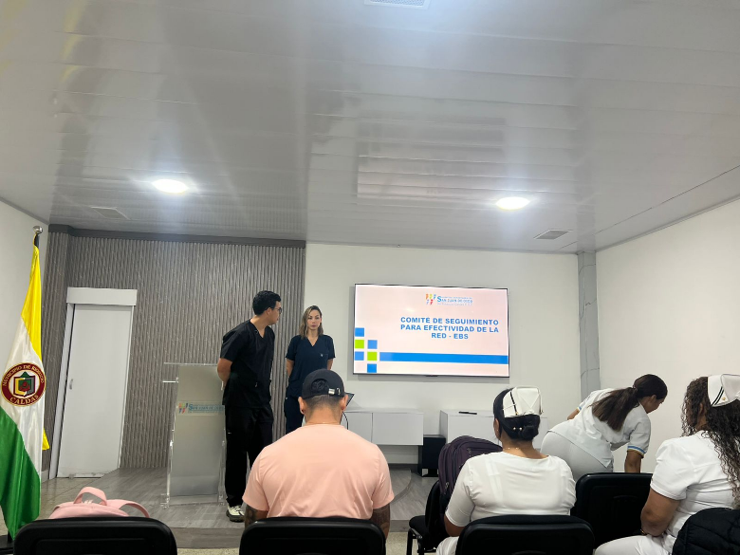
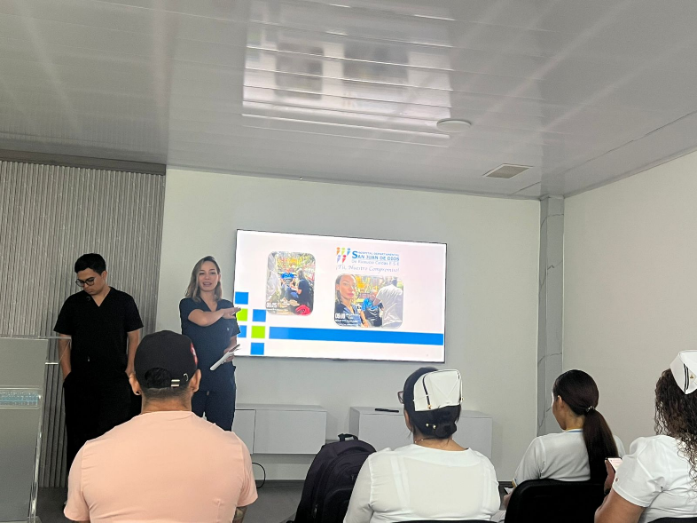

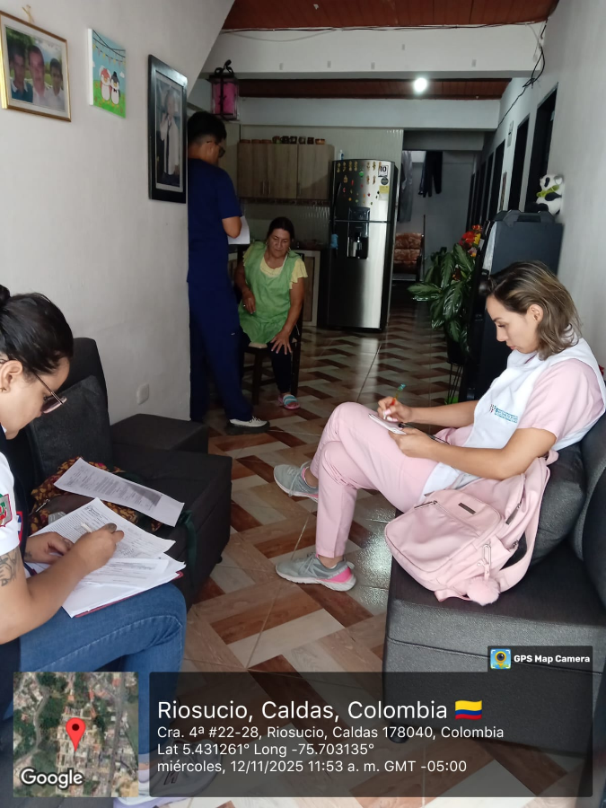

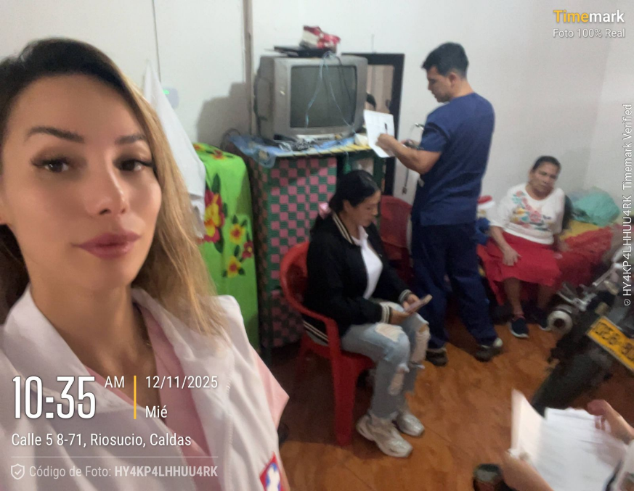

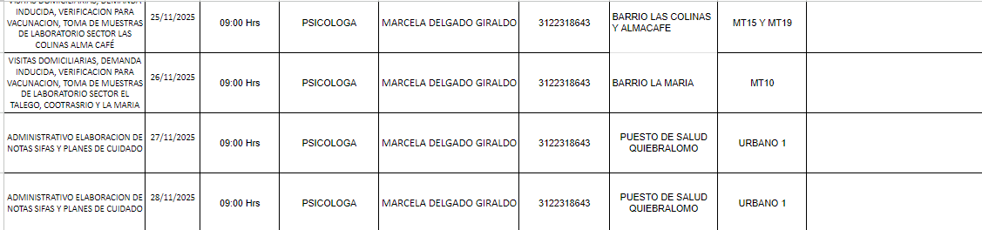
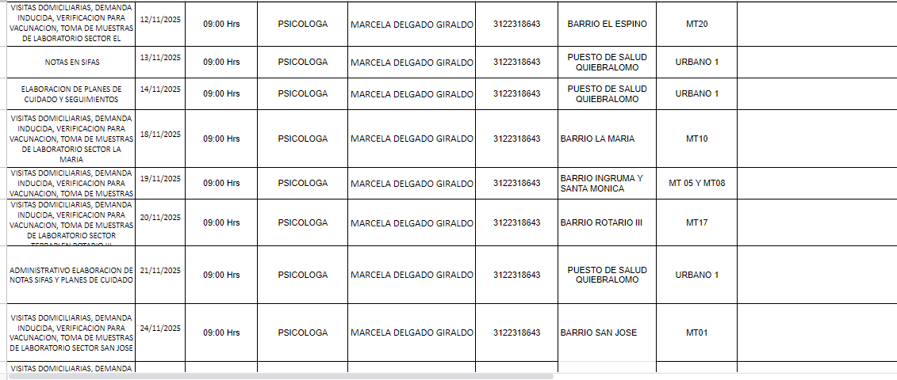
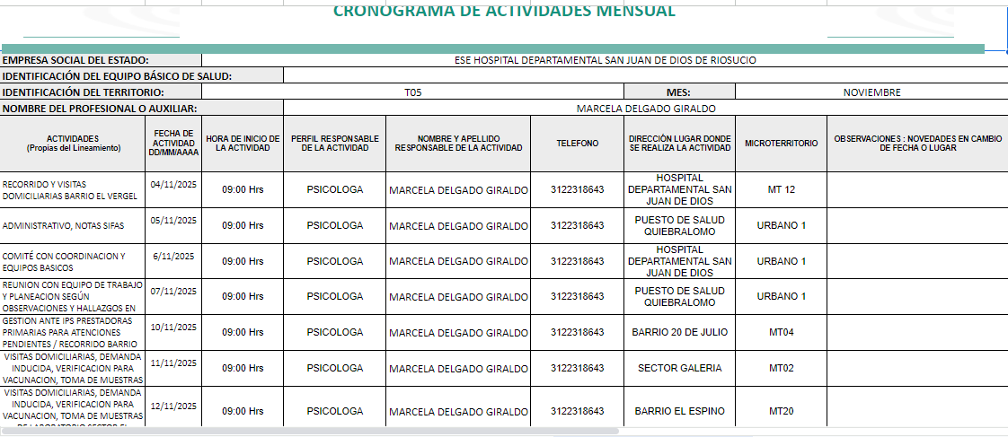

DECLARACIÓN DE VERACIDAD

Yo, MARCELA DELGADO GIRALDO, identificada con cédula de ciudadanía No. 1059704340 del municipio de Riosucio - Caldas, en calidad de persona natural, manifiesto de manera libre y voluntaria que la información contenida en el informe mensual correspondiente al mes de Noviembre y en la cuenta de cobro presentada corresponde a una relación real de los servicios prestados y/o compromisos adquiridos, y que la misma es veraz, completa y válida para todos los efectos legales a que haya lugar.

Declaro además que los datos allí consignados son ciertos, y que el cobro realizado obedece estrictamente a las condiciones acordadas con la parte contratante.

En constancia de lo anterior, firmo el presente documento a los 25 días del mes de Noviembre del año 2025.

Firma:

____________________________
MARCELA DELGADO GIRALDO
C.C.: 1059704340
Tel: 3122318643

CUENTA DE COBRO



